17.04.2020.Геометрия 8 класс
Тема урока : Вписанная окружность. (п77,78) конспект

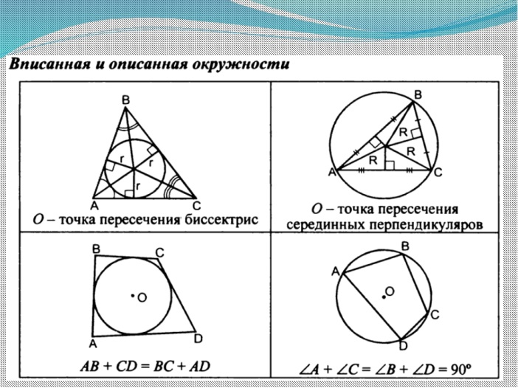
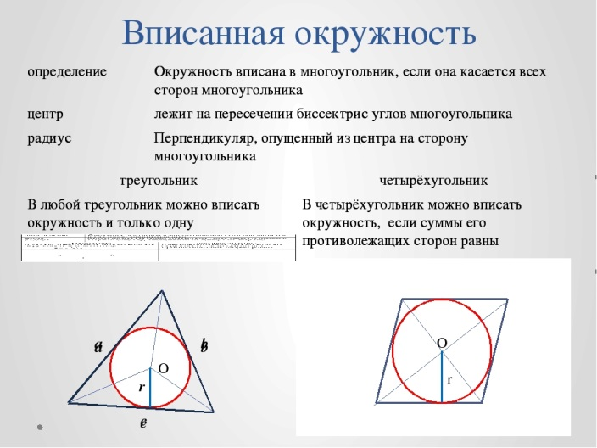
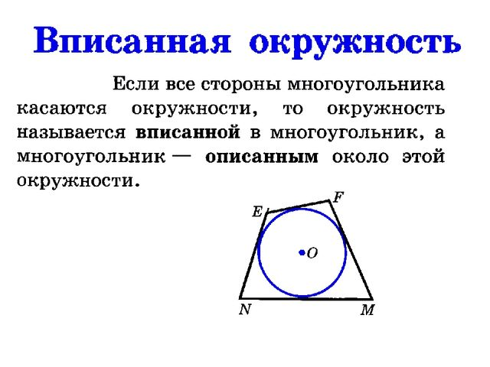
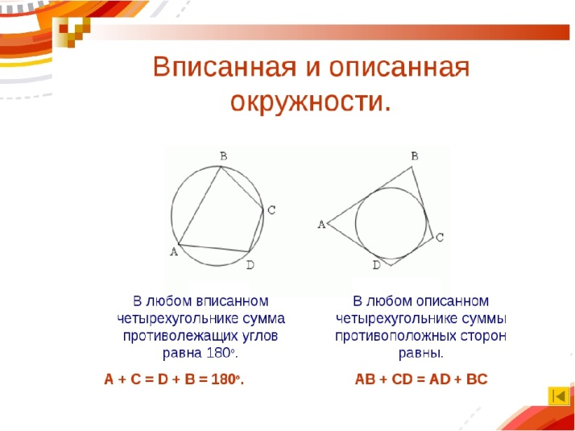

Оформить в тетрадь !!!

д/з Изучить п.77,78.

